Kursinnbydelse
til:
Kart og kompass kurs
5.april og 11.april Stridsklev kirke kl:18-21
Det blir teori 5. april og praksis ute 11.april, info om sted kommer

Kursets mål: tilegne seg kunnskap om kart og kompass slik at man alltid finner veien----->

Kurset "kart og kompass" et beregnet for patruljeførere og assistenter, rovere
og troppsledere/assistenter.
Vi ser helst at det kommer en fra troppsledelsen sammen med speiderne.
Har dere eget kompass, kan dere ta dette med.

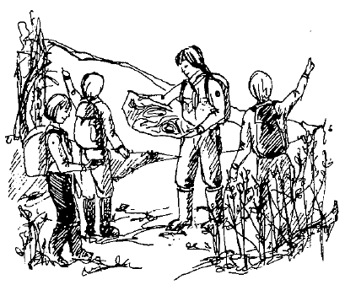
Det er 20 plasser på kurset, så de 20 første får plass. ☺
Troppslederen melder på sine deltakere.
(kurset er gratis)


Påmelding innen søndag 18.mars-18 til

Petter Gulbrandsen tlf: 90975393 mail:pet-gulb@online.no

Speiderhilsen Mimes brønn

